Ⅹ. 小学校との連絡方法 联系小学的方法

例1- 通过电话联系缺席：

学校: はい、 学校名称 小学校です。
家长: 年级 年 班 組の 姓氏 です。
- 先生をお願い します。
学校: 少々お待ちください。
老师: はい、 ① です。
家长: 孩子的姓名 の親です、
今日、子どもは ② のでお休みします。
老师: わかりました。お大事に
家长: ありがとうございました。失礼します。

  - 班主任老师的姓名
  - 各种症状 いろいろな症状

１．熱が38度ありますNETSU GA 38 DO ARIMASU (孩子发烧到38度。)
２．かぜをひいているKAZE WO HIITEIRU (孩子感冒了。)
３．気持ちが悪い KIMOCHI GA WARUI (孩子不舒服。)
４．けがをしましたKEGA WO SHIMASHITA (孩子受伤了。)
５．おなかが痛い ONAKA GA ITAI (孩子肚子疼。)

例2- 通过联络本(RENRAKU CHO)：

- 学校からの連絡が書かれています。：宿題、翌日の時間割、持ち物など
联络本上写着学校的联络。：作业、第二天的课程表、随身物品等

- 保護者が毎日読み、サインまたは印鑑をおしましょう。
家长每天阅读，签名或盖章。

- 家庭からの連絡事項を書いて、先生に伝えることもできます。：欠席、遅刻、早退、給食後に薬を飲ませる、等
您也可以在联络本上写上来自家庭的联络事项，告诉老师。：缺席，迟到，早退，午餐后吃药等等…

- 先生に質問や相談があれば書いてもかまいません。
如果有问题或咨询老师的话，写在联络本上也没关系。
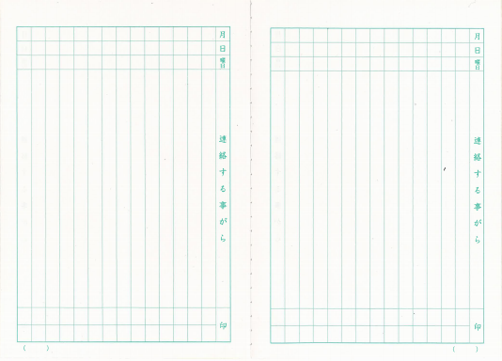

月
号

③
④
①

②

